AMPLIACIÓN HORARIO DE VERANO. “TARDES DE JUNIO-SEPTIEMBRE 2014”
Estimadas familias:
Dentro de muy poco, en el mes de junio, comienza el horario escolar de verano, sin clases por la tarde. Por ello, os presentamos una actividad dirigida a aquellas familias que, por motivos laborales o personales, necesitan dejar a los niños en el colegio después del comedor escolar, entre las 15:00 y 17:00 horas. Este horario de verano se mantiene, asimismo, en el mes de septiembre, durante el que igualmente os ofrecemos la posibilidad de ampliación.
Durante las “Tardes de junio-septiembre”, pretendemos que los alumnos de diviertan realizando actividades como juegos de mesa, juegos deportivos, animación a la lectura, expresión artística y actividades en inglés como Storytelling, arts crafts etc… ¡¡¡Ni un minuto de aburrimiento!!! Si deseas ampliar esta información puedes ponerte en contacto con el Departamento Educativo de IDRA 913110483 pregunta por Naza o Dani tecnicos1@idrasocioeducativosl.com
Si estás interesado, debes cumplimentar la inscripción y entregarla en el local del AMPA antes del 14 de mayo, de L a V de 16:00 a 17:00 h. También puedes depositarla en el buzón del AMPA, o mandarla por correo electrónico a ampamoratin@gmail.com. o tecnicos1@idrasocioeducativosl.com (empresa responsable)
PRECIOS Y OPCIONES (marcar con una cruz):
 | Junio 2014 (del 1 al 20) |  | Septiembre 2014 (desde el inicio de curso al día 30)
 | Socio AMPA | No Socio AMPA | Socio AMPA | No Socio AMPA
De 15:00 a 16:00 h. | ⃝ 20 € | ⃝ 25 € | ⃝ 20 € | ⃝ 25 €
De 15:00 a 17:00 h. | ⃝ 40 € | ⃝ 45 € | ⃝ 40 € | ⃝ 45 €

NOMBRE Y APELLIDOS DEL NIÑO:_________________________________________________________
EDAD: ______ CURSO:_____ LETRA:________ CORREO ELECTRÓNICO: __________________________
DIRECCIÓN: __________________________________________POBLACIÓN:______________________
TELÉFONOS: ___________________________ / ______________________ /_____________________
SOCIO DEL AMPA: SI NO

PERSONAS AUTORIZADAS PARA RECOGER A SU HIJO/A:
- …………………………….………………... con DNI nº…………..……………. TLF…………………………….

- …………………………….………………... con DNI nº…………..……………. TLF…………………………….

- En caso de que autorice que su hijo/a se marche solo de la actividad por favor marque esta casilla y firme a continuación.
Firma,

Autorización
D. ...........................................................................................................como padre/madre o tutor, con DNI..................................... autorizan a su hijo/a asistir a la actividad organizada por el AMPA CEIP FERNANDEZ MORATIN bajo el nombre de “Tardes de Junio-septiembre”, en las instalaciones del centro, y realizar las actividades pertinentes dirigidas por los profesionales incluidas en el programa, de la empresa IDRA Socioeducativo, como a que se genere el recibo del servicio.

En Madrid, a.................de..............................................de 2014

Firma:
**El cobro de la actividad se generará por recibo bancario entre los días 1-5 de Junio de 2014.

NORMATIVA SEPA
ORDEN DE DOMICILIACION DE ADEUDO DIRECTO SEPA-CORE
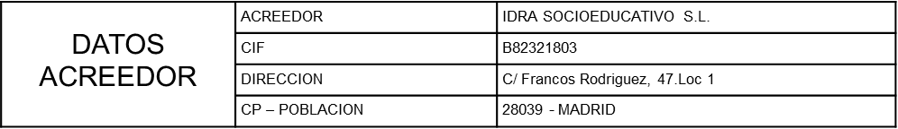
Mediante la firma de este formulario de Orden de domiciliación, Usted autoriza a (A) IDRA Socioeducativo S.L. a enviar órdenes a su entidad financiera para adeudar a su cuenta y (B) a su entidad financiera para adeudar los importes correspondientes en su cuenta de acuerdo con las órdenes de IDRA Socioeducativo S.L. Como parte de sus derechos, tiene derecho a ser reembolsado por su entidad financiera de acuerdo con los términos y condiciones del acuerdo suscrito con su entidad financiera. Dicho reembolso deberá reclamarse en un plazo de 8 semanas a partir de la fecha en que se realizó el adeudo a cuenta.

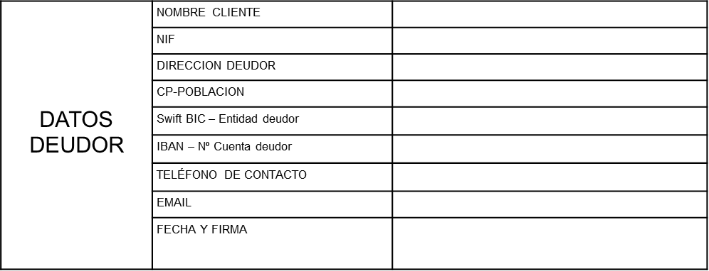
En el IBAN Nº cuenta deudor va ES__ más los 20 dígitos de la cuenta.
“Los campos han de ser cumplimentados obligatoriamente”
Una vez firmada esta orden de domiciliación debe ser enviada a IDRA Socioeducativo S.L. por email: administracion@idrasocioeducativosl.com o vía fax: 91.450.10.92

